Қысқамерзімді жоспар
Бөлім: | 4-бөлім. Қазақтың ұлттық және зияткерлік ойындары.
Педагогтің аты-жөні: | Нуралимова Қалампыр Айдархановна
Күні:
Сыныбы: 6 | Қатысушылар саны: Қатыспағандар саны:
Сабақтың тақырыбы: | Қазақтың ұлттық ойындары. Асық ату және бестас ойыны.
Оқу бағдарламасына сәйкес оқу мақсаты | 6.2.3.1 қолайлы оқу ортасын қалыптастыру бойынша, біріккен әрі тиімді жұмыс дағдыларын анықтау және қолдана білу.
Сабақтың мақсаты: | Барлық оқушылар үшін:  Қимыл-қозғалыс орындау кезіндегі өзінің және өзгелердің біліктілік сапасын түсінеді.  Көпшілік оқушылар үшін:  Қимыл-қозғалыс орындау кезіндегі өзінің және өзгелердің біліктілік сапасын түсіндіре алады.  Кейбір оқушылар үшін:  Қимыл-қозғалыс орындау кезіндегі өзінің және өзгелердің біліктілік сапасын түсіндіреді және сипаттайды.
Сабақтың барысы:
Сабақ кезеңі/Уақыты | Педагогтің іс-әрекеті | Оқушының іс-әрекеті | Бағалау | Ресурстар
Сабақтың басы  Қызығушылықты ояту  7 мин. | Ұйымдастыру кезеңі:  (Ұ) “Гүлмен тілек” әдісі арқылы оқушылардың бір-біріне жақсы тілек айту арқылы жағымды ахуал қалыптастыру.  Қауіпсіздік ережесін еске түсіру.  Топтастыру. | Оқушыларды топтарға біріктіруді ұйымдастыру:  Фигуралар көмегімен оқушыларды 3 топқа біріктіру.  I – Үшбұрыштар тобы  II – Дөңгелектер тобы  III – Төртбұрыштар тобы | Мақсаты: оқушылар бойында идея немесе тілек білдіру, тыңдау дағдыларын дамытуға бағыттау, сондай-ақ барлық оқушыларды қатыстыру арқылы оқыту жағдайларын теңестіру.  Тиімділігі: оқушыны бір-біріне тілек айту арқылы жақындастырады, көңіл күйін көтереді, бауырмалдығын оятады. | Фигуралар салынған конверт  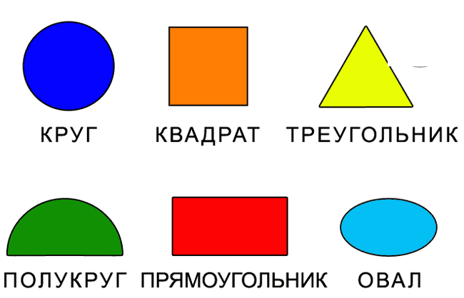
Жаңа сабаққа кіріспе | (Ұ) «Миға шабуыл» әдісі арқылы өткен тақырыппен жаңа сабақты байланыстыру мақсатында ой қозғау сұрақтарын ұжымдық талқылау. Оқушыларға жалпылама төмендегі сұрақтар және жаттығу түрлері беріледі. Әр оқушы өз оймен бөліседі.  Жаттығу жасайды.  Оқушылар сұрақтарға жауап беріп, өзара ұжымдық талқылау және дене жаттығуларын жасағаннан кейін мұғалім оқушыларға сабақтың тақырыбы, мақсатымен таныстырады. | https://youtu.be/wZdX7LqpEPQ  Берілген сілтеме бойынша гимнастикалық жаттығу жасайды.  Саптағы жаттығулар:  Оңға,солға,айналып бұрылу.  Секіріп бұрылу.  Жүру:  Аяқтың ұшымен, өкшемен,  Аяқтың ішкі, сыртқы жағымен.  Отырып, жартылай отырып жүру.  Назар аудару жаттығулар:  - жүріс  - жүгіріс | Мақсаты: Жылдам әрі функционалды түрде сыни ойлануды дамыту.  Тиімділігі: оқушының танымдық дағдысы артады. Сонымен қатар оқушыға сабақтың өмірмен байланысын көрсетеді және сабақтың тақырыбы мен мақсатын анықтауға мүмкіндік береді.  Саралау: Бұл жерде саралаудың «Диалог және қолдау көрсету» тәсілі көрінеді. Дұрыс мағынада жауап беруге бағыттау мақсатында кейбір оқушыларға ашық сұрақтар, ал кейбір көмек қажет ететін оқушыларға жетелеуші сұрақтар қойылады. | Қалыптастырушы бағалау: Өз ойын дұрыс мағынада білдіріп, талқылауға белсенділікпен қатысқан оқушыға «Жарайсың!» деген мадақтау сөзімен ынталандыру.
Сабақтың ортасы  Мағынаны ашу.  26 мин. | (Т). «Ойлан, топтас, бөліс» әдісі.  Мақсаты: Дене тәрбиесін жүзеге асыру – денсаулықты нығайту, білім беру, дамыту, тәрбиелеу міндеттерін шешуге арналған. Жеке тұлғаның денсаулық деңгейін арттыру, табиғи күш-қуатын нығайту, дене мүшелерін гигиеналық негіздері мен дене- қозғалыс қабілеті мүмкіндіктеріне сай, өз бетінше қимыл-қозғалыс жаттығуларын орындап, өзін- өзі үнемі дамытып, көңілді де сергек жүруге баулиды. | https://youtu.be/i_uwC9rsvgA  Берілген сілтеме арқылы жаңа сабақтың тақырыбы бойынша бейнеролик көреді. Топ ішіне бейне роликтен көрген, қабылдаған ақпараттарымен ой бөліседі. Ал одан кейін топтар арасында пікір алмасады. | Дескриптор:  -Бейнероликті мұқият көреді.  -Топ ішінде бейнеролик желісін талқылайды.  -Өз ойын, пікірін топ ішінде бір-бірімен бөліседі.  -Топтар арасында топтық шешім бойынша пікір алмасады.  Оқушыларды ынталандыру мақсатында  «Жетондар» әдісі арқылы топтар арасында оқушылар бір-бірін бағалайды.  Бес жұлдыз –Жарайсың!  Төртбұрыш-Жақсы!  Үшбұрыш – Талпын! | 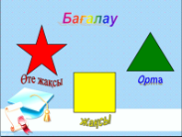
Ұжымдық практикалық жұмыс | Ұлттық ойын түрлері: бес тас пен асық ойнау ойынын ойнату. | Оқушылар ұжымдық жұмыс түрінде бес тас және асық ату ойынын ойнайды. | Дескриптор:  Ұжымда ынтымақсатық-ты сақтайды.  -Бес тас ойынын ойонайды  -Асық ату ойынын ойнайды.  -Ережелерді сақтайды. | 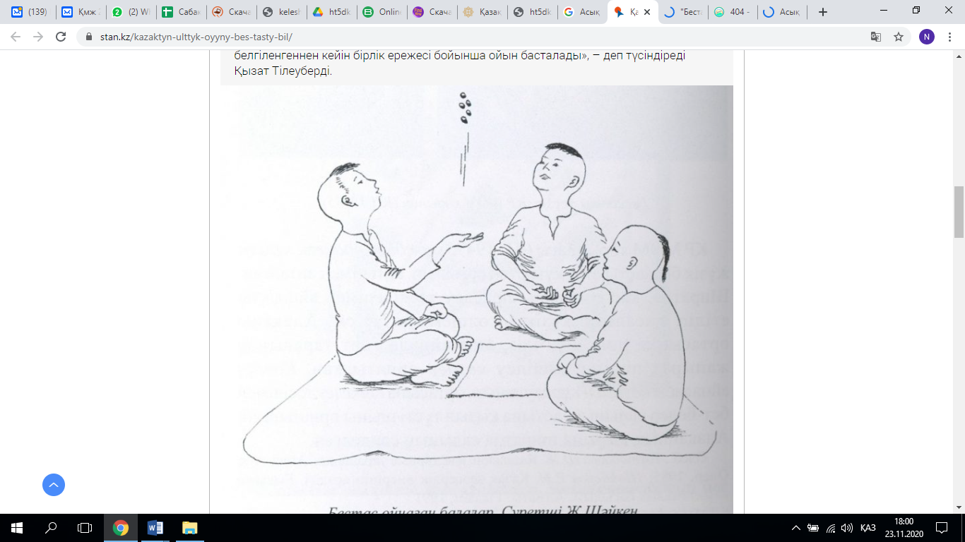  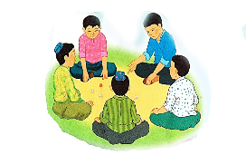
Сабақтың соңы  Ой толғаныс.  Рефлексия  7 мин. | «Бір ауыз сөз» әдісі.  Мұғалім сабақты қорытындылау мақсатында оқушылардың сабаққа деген көзқарасын, рефлексиясын тыңдайды.  Мақсаты: Оқушы алған білімін саралай білуге дағдыланады.  Тиімділігі: Тақырып бойынша оқушылардың пікірін анықтайды. Жинақталған деректердің құнды болуын қадағалайды.  Саралау: Бұл кезеңде саралаудың «Қорытынды» тәсілі көрінеді. | Жеке жұмыс:  Оқушылар бір ауыз сөзбен сабақ туралы өз ойларын түсіндіріп береді. Бір ауыз сөздеріне сабақты бағалайтын келесі сөздерді айтуға болады ұнады, пайдалы, қажет, білдім, үйрендім, қызықтым, ұмтылдым, есте сақтадым, жасай аламын. т.б. | Мұғалім оқушылардың сабаққа қатысқан белсенілігіне қарай 1-10 баллдық жүйе бойынша әр оқушының өзіне тиісті баллын қойып бағалайды. СОнымен қатар, оқушыларды ынталандыру үшін  «Қошеметтеу» әдісі арқылы бағалайды. | 

